# G030F6P6软件流程图

**西安冠通数源电子股份有限公司**

**2021年10月18日**

**文档修改记录**

|  |  |  |  |
| --- | --- | --- | --- |
| **版本号** | **修改人** | **修改页码、原因及主要内容** | **日期** |
| V1.0 | 贾磊 | 创建文档。 | 2021/10/08 |
|  |  |  |  |
|  |  |  |  |
|  |  |  |  |

# 概述

本文档用于描述G030F6P6软件的书写流程。

# Cubemx配置生成部分

# 程序中设计的全局变量结构体

## SysFlag

typedef union

{

uint16_t bytes;

struct

{

uint16_t flashSave_Flag:1;//flash可写标志位，只有485通讯或者一线通通信满足条件才会设置此bit为1。 485标定电压时的数据，485写ID时数据，一线通写ID数据时。

有些代码中直接调用Flash_WritePara进行了flash读写：

一线通发下载指令时；深度休眠之前需要写一次flash；电流校准后；flash初始化时。

uint16_t socInit_Flag:1; //Soc初始化标志位 第一次初始化soc后将此bit置1

uint16_t DET_Flag:1; //获取对应的CHG寄存器中的值赋到这个变量中 0-充电器未连接，1-充电器已连接

uint16_t LoadFlag:1; //负载是否连接0-未连接，1-已连接，读中颖获取对应的CHG寄存器中的值赋到这个变量中

uint16_t StopSocAdddFlag:1; //停止soc积分标志

uint16_t StopSocCutFlag:1; //停止soc削减标志

uint16_t CHGingFlag:1; //正在充电标志位，本程序未用到

uint16_t DSGingFlag:1; //正在放电标志位，本程序未用到

uint16_t RTCWeak:1; //rtc-wakeup，rtc中断中会将此bit置1

uint16_t CHGWeak:1; //充电wakeup，会在中断中置1

uint16_t DSGWeak:1; //放电wekeup，会在中断中置1

uint16_t SIFWeak:1; //一线通唤醒，会在中断中置1

uint16_t VoltChargeBigFlag:1;//电压change大，1s内变化超过xmV，此程序没用到

uint16_t SysWeakFlag:1; //在此程序中该变量一直为1，有些程序中有用，此程序没用到

uint16_t SampOverFlag:1; //采样完成标志，此程序中未用到

uint16_t Rs485Staty:1; //485状态status，此程序未用到

}bits;

}SysFlag;

## Syspara

typedef struct

{

uint16_t alarmByte; //报警字节-本程序未使用

uint8_t SOC; //soc自己程序计算的

uint8_t SOH; //soh

uint8_t setSoc; //手动设置的soc值-本程序未使用

uint8_t batStat; //电池状态-充电、放电、静置

uint8_t chgMos; //充电mos的状态

uint8_t dsgMos; //放电mos的状态

uint8_t cellTemp[6]; //电芯温度，500ms循环中会更新一次

uint8_t tempMax; //最大值温度，500ms循环中会更新一次

uint8_t tempMin; //最小值温度，500ms循环中会更新一次

uint8_t tempAvg; //平均值温度，500ms循环中会更新一次

uint8_t balTemp; //均衡温度，500ms循环中会更新一次

uint8_t mosTemp; //mos温度，500ms循环中会更新一次

uint8_t envTemp; //环境温度，本程序未用到

uint16_t cellVolt[25]; //电芯电压，标定后的，500ms循环中会更新一次

uint16_t batVolt[25]; //电芯电压，标定前的，500ms循环中会更新一次

int16_t voltMax; //电压最大值，500ms循环中会更新一次

int8_t voltMaxNum; //电压最大的电芯编号，500ms循环中会更新一次

int16_t voltMin; //电压最小值，500ms循环中会更新一次

int16_t voltAvg; //电压平均值，500ms循环中会更新一次

int16_t voltDiff; //压差，500ms循环中会更新一次

uint16_t Period_Integral; //soc积分时间，100ms循环周期里面会更新。

uint16_t IntegralPower; //放电soc系数，sys初始化时赋值；检测电池充放电状态时赋值；soc校准时赋值；mos控制时赋值

uint16_t IntegralPower_C; //充电soc系数，sys初始化时赋值；检测电池充放电状态时赋值；soc校准时赋值；mos控制时赋值

uint16_t IntegralPowerjisuan; //soc系数，可赋值充电系数、放电系数、静置系数

uint32_t totalSumVolt; //单体累加总压

uint32_t FullChargeCap; /*充满容量*/

uint32_t RemainCap; /*积分剩余容量*/

// uint32_t AbsCap; /*绝对容量*/

uint32_t TotalDsgCap; //总放电容量

int32_t current; //总电流，放电为负充电为正

int8_t CurrCailFalg; //电流校准标志，在一线通或485通信时会被配置。

int8_t DeepSleepCMD; //没用

int8_t SleepCMD; //没用

uint8_t SocChangFlag; //没用到

}SysPara;

## FlashPara

typedef struct

{

uint32_t appmask;//=0xABCD时会进入下载模式（一线通时可以），默认设置的0x1234

uint32_t yuliu;

uint8_t id[16];//可以通过485改，也可以通过一线通改

uint8_t chgMode;//充电模式，只有初始化的设置了一下-程序后面没用到

uint8_t workMode;//工作模式，后面没用

uint16_t CycleCount;//循环次数，放电容量达到充满容量+1

int16_t currentRate; //标定电流，100ms循环里面若CurrCailFalg=1，重新获取标定电流

uint16_t FistUseData; //只有初始化时设置了，后面没用到

uint32_t cyc_CHG;//充电循环次数

uint32_t shortCnt;

int8_t VoltRate[32]; //标定电压值

uint32_t BKP3_Data; //本程序未用到

uint16_t P_UV_Count;//过放次数

uint16_t checkh; //校验值

}FlashPara;

## ringBuffer_t 存放485数据的结构体

typedef struct{

uint16_t headPosition;//缓冲区头部位置

uint16_t tailPosition;// 缓冲区尾部位置

uint8_t ringBuf[BUFFER_MAX];//缓冲区数据数组

uint8_t dummy; //读485buf数据成功置0，失败置1

uint8_t rcvFlag; //串口接收完数据就会置1，表示又485数据需要处理 -在中断中置1

uint8_t NodataTime; //有485通信时置0，没485通讯时会累加最大到99

}ringBuffer_t;

## AlarmSt

typedef union

{

uint16_t bytes;

struct

{

uint16_t O_V:1; //0 单体过压

uint16_t U_V_2700:1; // 1 低压<2700

uint16_t O_C_D:1;// 2 放电过流

uint16_t S_C_D:1;// 3 短路

uint16_t U_T_D:1;// 4 放电低温

uint16_t O_T_M:1;// 5 mos高温

uint16_t O_C_C:1;// 6 充电过流

uint16_t U_V_1500:1;// 7 低压<1500

uint16_t O_T_C:1;// 8 充电高温

uint16_t O_T_D:1;// 9 放电高温

uint16_t U_T_C:1;// 10 充电低温

uint16_t C_M_E:1;// 11 充电mos故障

uint16_t D_M_E:1; 放电mos故障

uint16_t C_P_Count:1; 充电过压保护

uint16_t RESREVE:2; 预留

}bits;

}AlarmSt;

## ALARM

typedef struct

{

uint8_t alarmFlag;

uint8_t Times;

uint8_t ReTimes;

//回调函数

//void ( *Callback )( void );

} ALARM;

# 主流程

## 使能中断(bootloader里面关闭了中断，主程序中要重新开总中断)

## 开启总线时钟

## 设置不同外设的时钟源(RTC/UART/ADC).

## bsp_init

### GPIO初始化

对于需要输出高低电平的引脚输出选择：output+pp +无上下拉+速度

对于需要获取电平信号的引脚设置：input+无上下拉+速度

对于一线通的tx引脚配置：output+od+无上下拉+速度

备注：io口可以用作不同的功能，需要在使用不同的功能之前重新初始化io口配置

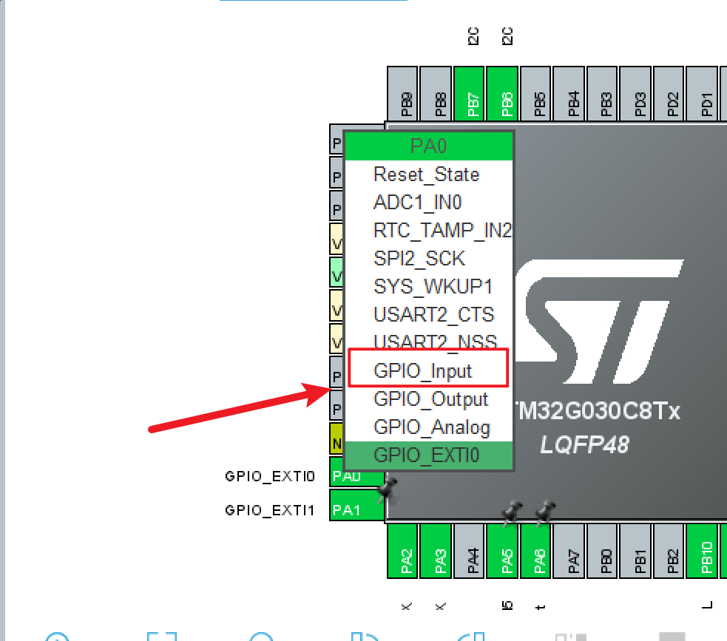

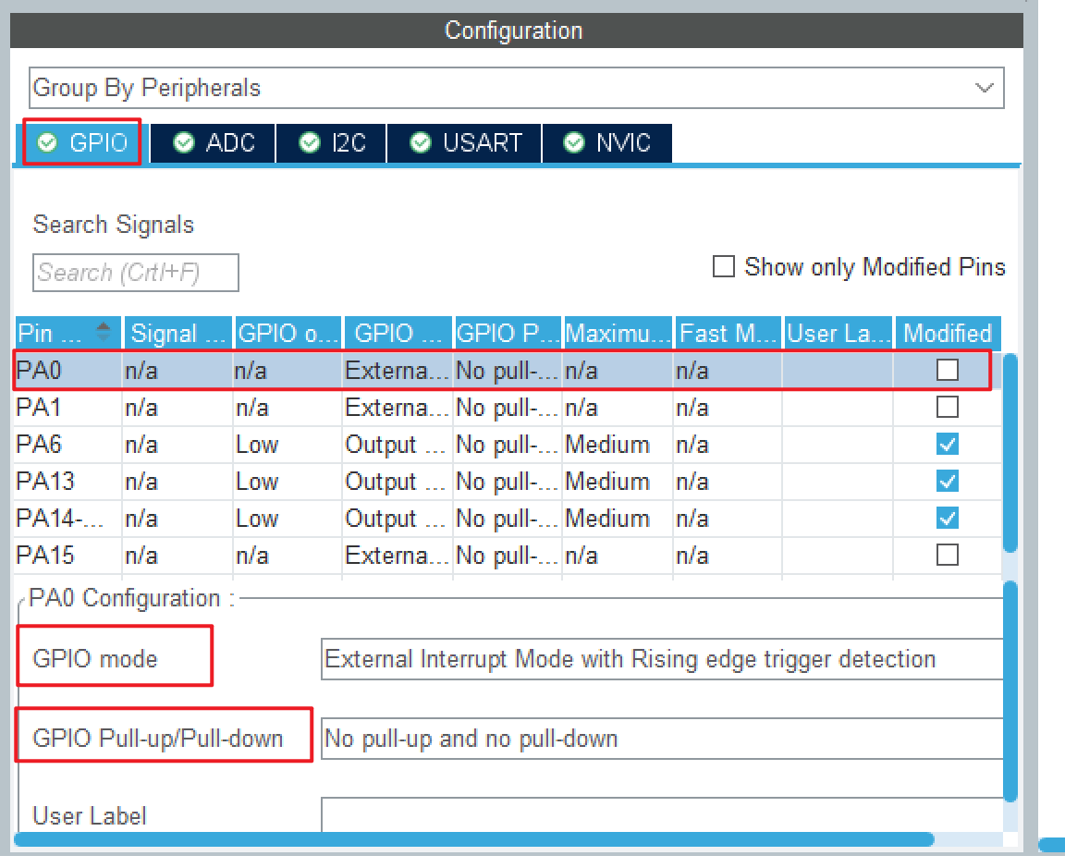

### Uart初始化

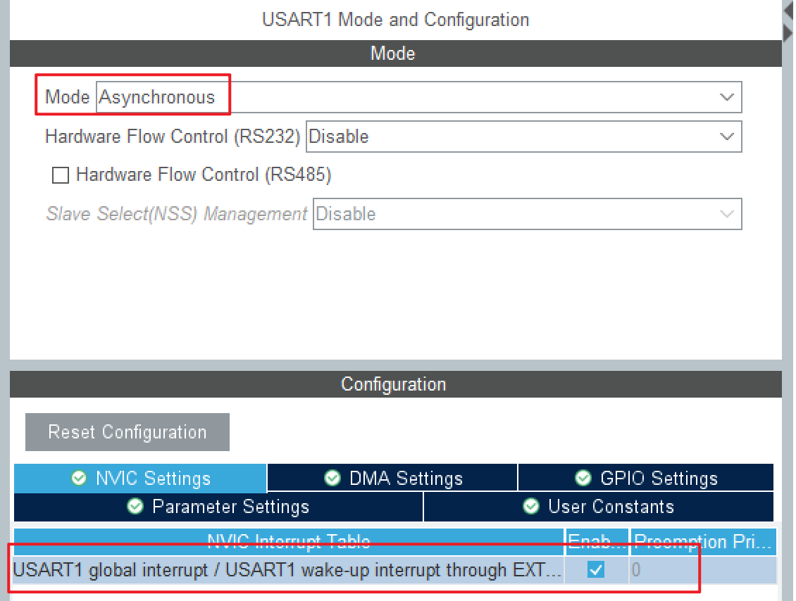

### Adc初始化

Adc配置按照cubemx默认配置。

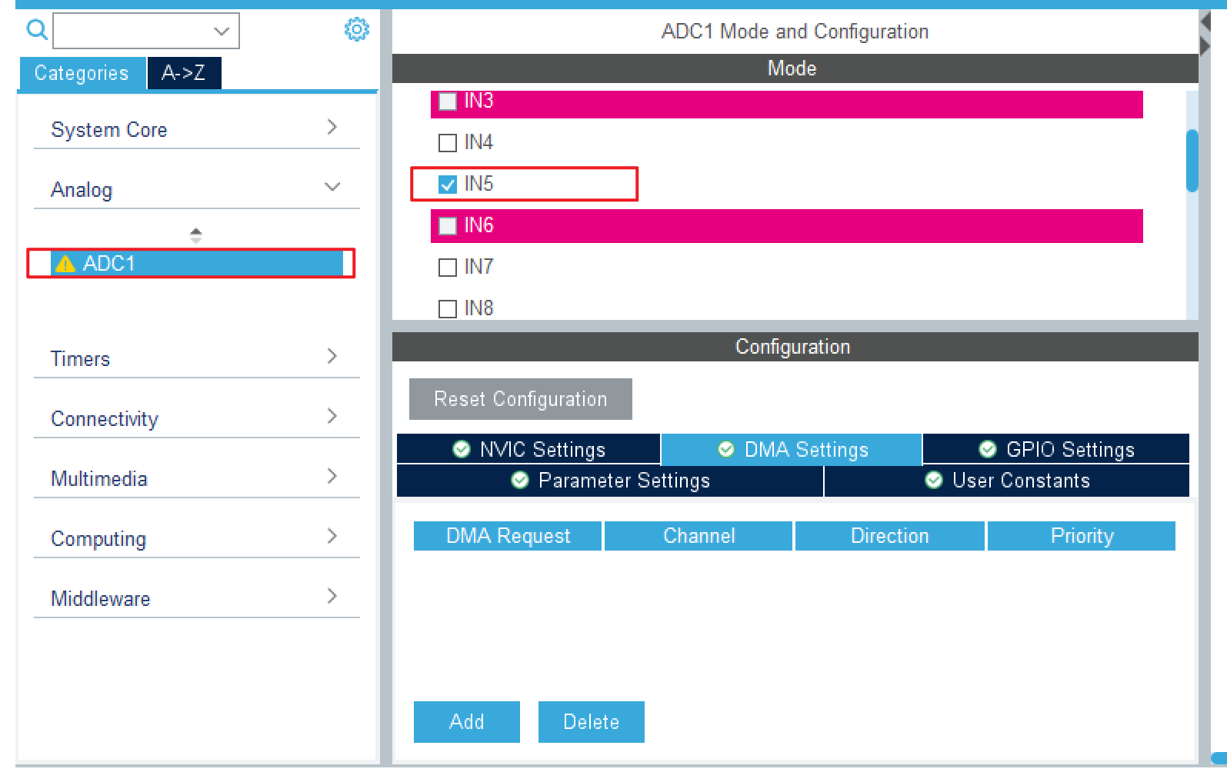

### Timer初始化

如图配置timer就初始化完成了，至于timer的中断可以在用的时候再去使能。

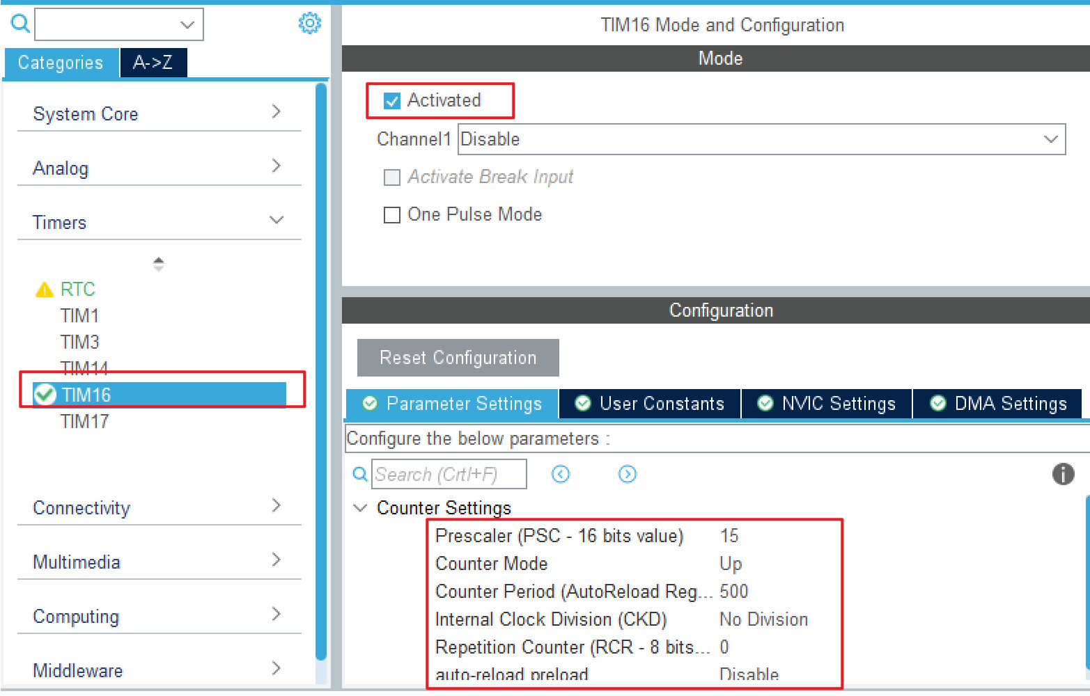

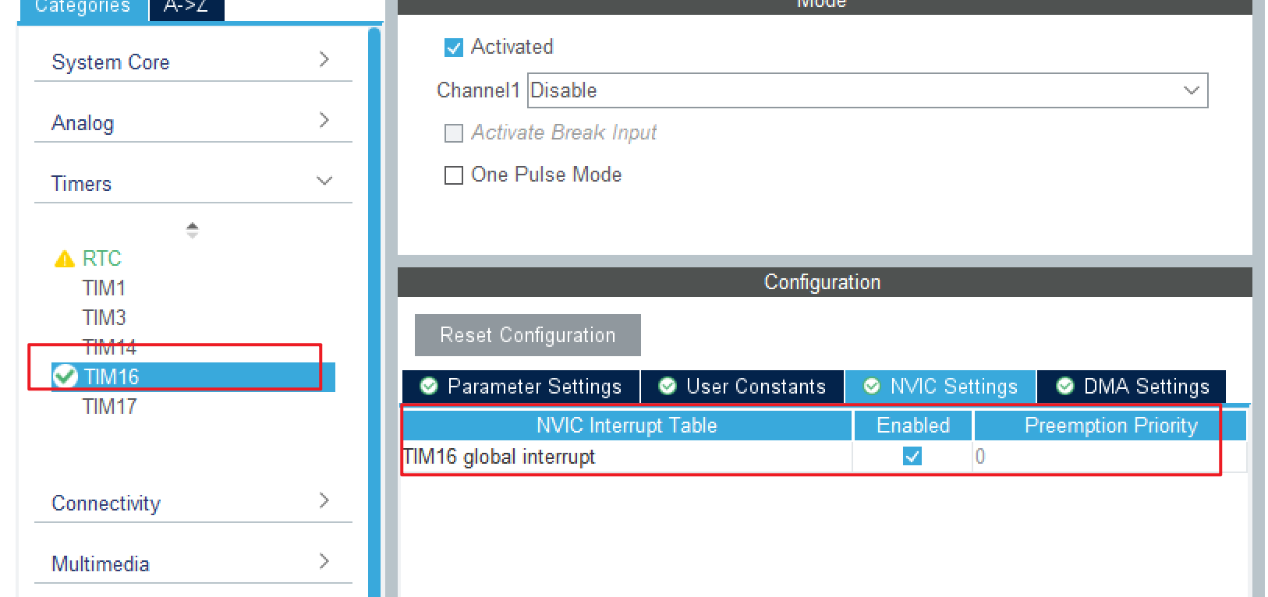

### RTC初始化

如下图中的RTC开启了中断的功能，但是程序代码初始化的时候并没有开启RTC的中断，程序中开rtc中断是在进入休眠之前才会开启的(可以通过RTC把板子唤醒)。

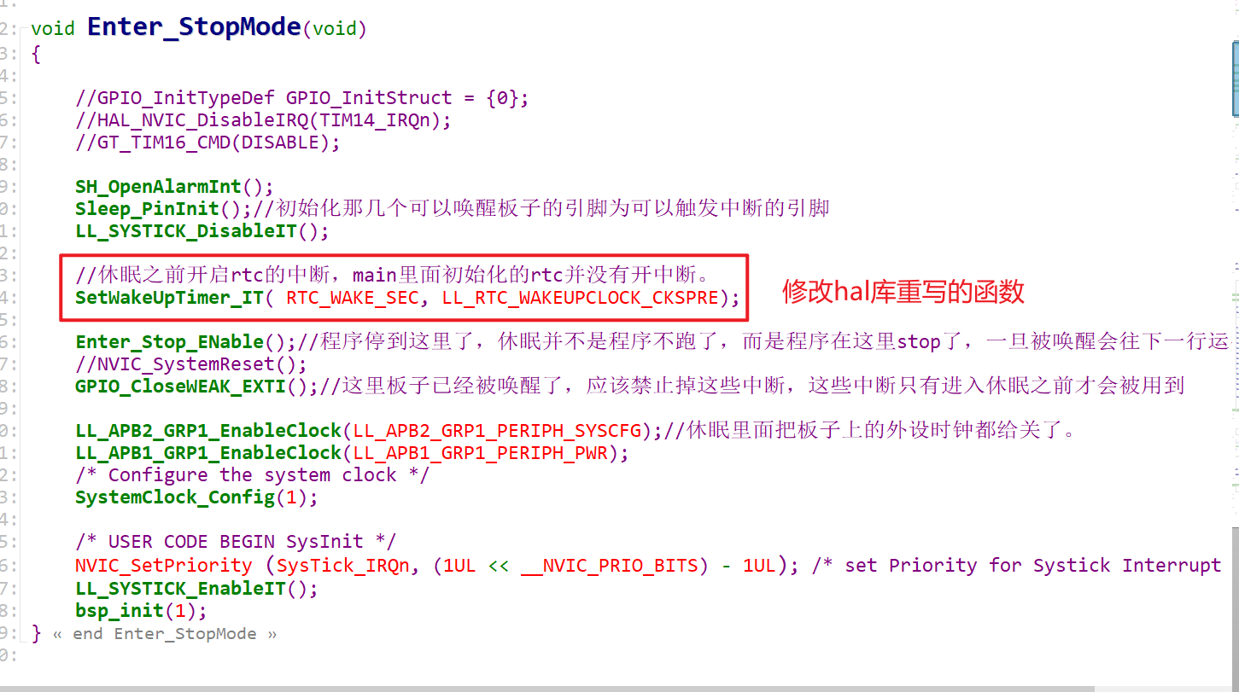

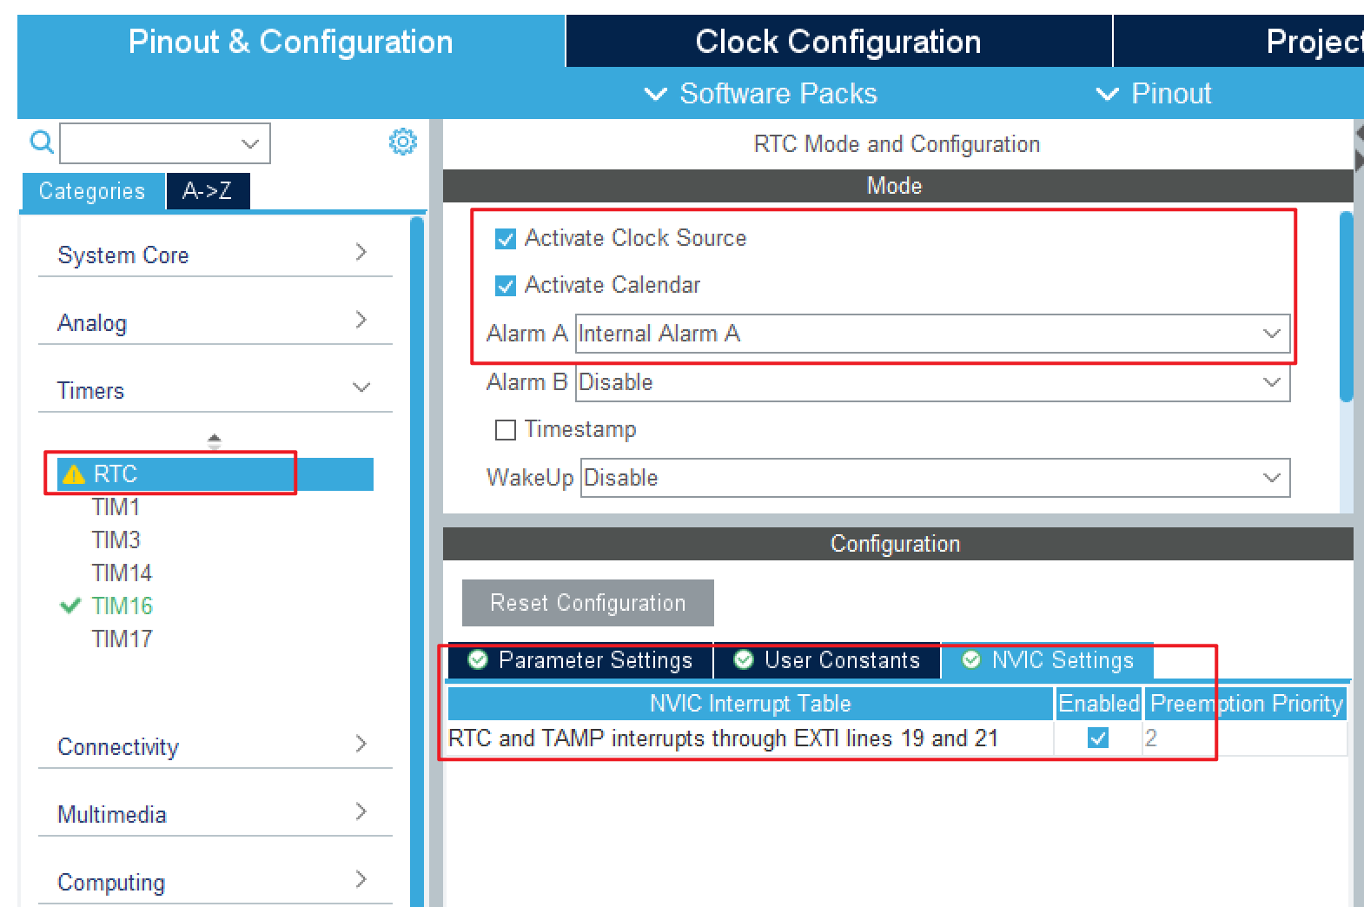

### Systick初始化

Cubemx里面默认就会开启systick的中断功能，但是我们还是需要在代码中通过LL库的LL_SYSTICK_EnableIT()调用去开启systick的中断。

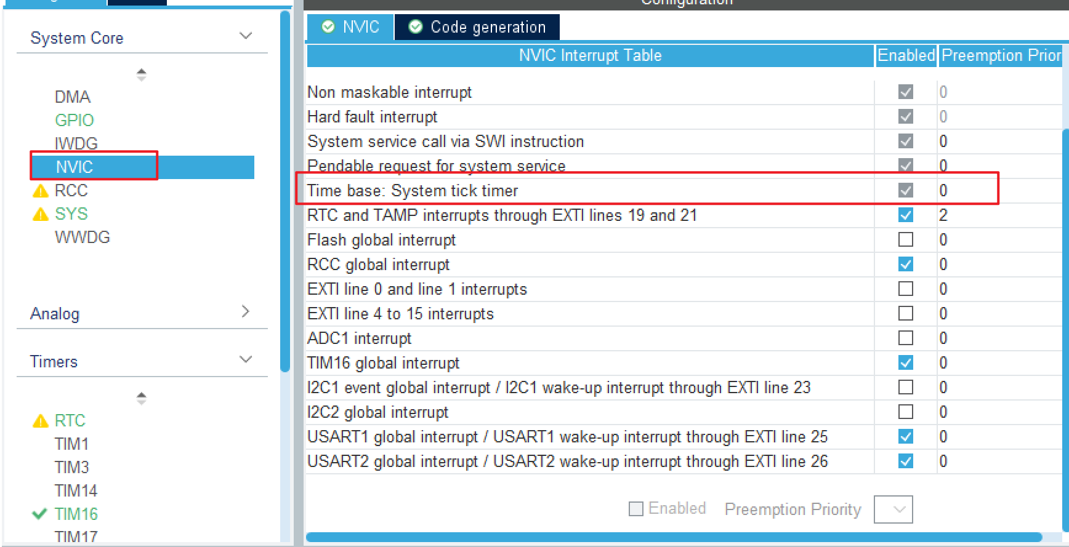

### Sh367306初始化

涉及IIC通讯的代码驱动自己完成，如下：

void SH30x_I2C_Start(SIMIIC_name_t IICNum)

{

/* 当SCL高电平时，SDA出现一个下跳沿表示I2C总线启动信号 */

I2C_SDA_1(IICNum);

Soft_Delay(1);

I2C_SCL_1(IICNum);

Soft_Delay(4);

I2C_SDA_0(IICNum);

Soft_Delay(4);

I2C_SCL_0(IICNum);

Soft_Delay(1);

}

void SH30x_I2C_Stop(SIMIIC_name_t IICNum)

{

/* 当SCL高电平时，SDA出现一个上跳沿表示I2C总线停止信号 */

I2C_SDA_0(IICNum);

Soft_Delay(2);

I2C_SCL_1(IICNum);

Soft_Delay(1);

I2C_SDA_1(IICNum);

Soft_Delay(2);

}

void SH30x_I2C_SendByte(SIMIIC_name_t IICNum , uint8_t _ucByte)

{

uint8_t i;

/* 先发送字节的高位bit7 */

for (i = 0; i < 8; i++)

{

if (_ucByte & 0x80)

{

I2C_SDA_1(IICNum);

}

else

{

I2C_SDA_0(IICNum);

}

Soft_Delay(1);

I2C_SCL_1(IICNum);

_ucByte <<= 1; /* 左移一个bit */

Soft_Delay(2);

I2C_SCL_0(IICNum);

Soft_Delay(1);

if (i == 7)

{

I2C_SDA_1(IICNum); // 释放总线

}

}

}

uint8_t SH30x_I2C_ReadByte(SIMIIC_name_t IICNum)

{

uint8_t i;

uint8_t value;

/* 读到第1个bit为数据的bit7 */

value = 0;

for (i = 0; i < 8; i++)

{

Soft_Delay(2);

I2C_SCL_1(IICNum);

Soft_Delay(1);

value <<= 1;

if (I2C_READ_SDA(IICNum))

{

value++;

}

Soft_Delay(1);

I2C_SCL_0(IICNum);

}

return value;

}

uint8_t SH30x_I2C_WaitAck(SIMIIC_name_t IICNum)

{

uint8_t re;

I2C_SDA_1(IICNum); /* CPU释放SDA总线 */

Soft_Delay(2);

I2C_SCL_1(IICNum); /* CPU驱动SCL = 1, 此时器件会返回ACK应答 */

Soft_Delay(1);

re = I2C_READ_SDA(IICNum); /* CPU读取SDA口线状态 */

Soft_Delay(1);

I2C_SCL_0(IICNum);

Soft_Delay(2);

return re;

}

void SH30x_I2C_Ack(SIMIIC_name_t IICNum)

{

I2C_SDA_0(IICNum); /* CPU驱动SDA = 0 */

Soft_Delay(1);

I2C_SCL_1(IICNum); /* CPU产生1个时钟 */

Soft_Delay(2);

I2C_SCL_0(IICNum);

Soft_Delay(2);

I2C_SDA_1(IICNum); /* CPU释放SDA总线 */

}

void SH30x_I2C_NAck(SIMIIC_name_t IICNum)

{

I2C_SDA_1(IICNum); /* CPU驱动SDA = 1 */

Soft_Delay(1);

I2C_SCL_1(IICNum); /* CPU产生1个时钟 */

Soft_Delay(2);

I2C_SCL_0(IICNum);

Soft_Delay(2);

}

对于sh36730x的初始化：

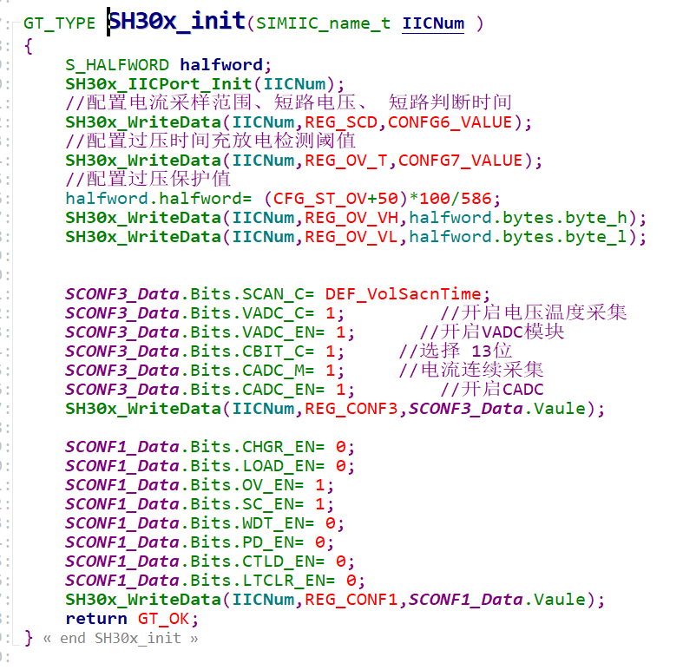

## 初始化flash

备注：进入休眠的时候别的外设都需要重新初始化，falsh不需要；flash只有重新上电才会重新初始化。

## 系统参数初始化

一些程序中用到的全局变量需要初始化一下:

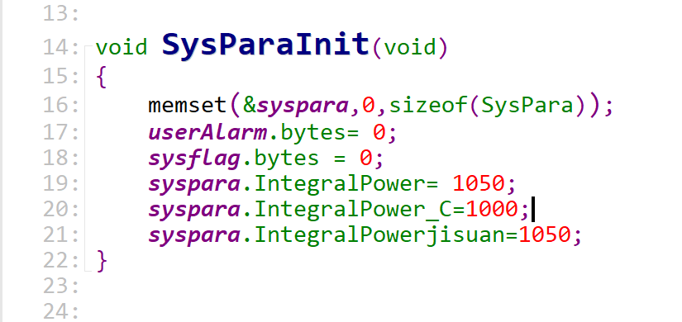

## 循环次数初始化

## 死循环

### 485流程处理

485中断中会把PC端发来的数据放进存储缓冲区中，并将RS485Buf. rcvFlag置1。主循环中检测这个rcvFlag然后根据协议规定处理收到的数据，

### 一线通流程处理

注意：用到的2根线用于调试模式时是作uart使用的，对应的是uart的收发模式；在接到车上时就会切换成车载模式，接到仪表上，此时为一线通模式，对应sif的收发模式。

1. 刚开始串口2初始化的时候只初始化了rx引脚，注意USESIF_FUNCTION=1.此时波特率是14400. 使能了串口2，但是只能接收，不能发送。
2. SIFProcess的函数中，第一次SIFConnectFlag=0执行的时候进入：

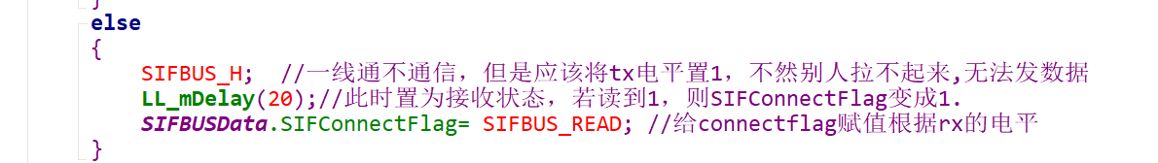

SIFBUSData.SIFConnectFlag= SIFBUS_READ，如果外界给高电平，则读到高电平，如果外界给低电平读到低电平。（若读到1，则SIFConnectFlag变成1，下次进入这个循环的时候就到了）：

CFSIFProtocol();

1. 这个函数中发送数据之前会关闭串口2（disable uart2），此时是sifTxen，设置reload=500，使能time16.（这个time中断隔500us触发一次，中断函数SifTxDataPro中就去发送sif的数据）
2. SifTxDataPro()函数的default分支（没sif数据可发）中，会将串口2又使能，关闭time16，清除reload。
3. Uart2被使能后就能收到串口数据（中断中收），然后rcvFlag=1，会进入SUART_Protocol 中的BootCmd_Process ();

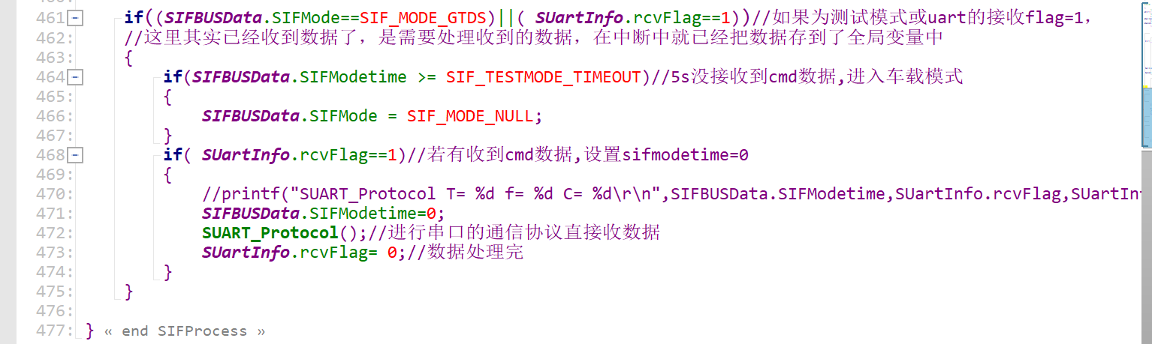

1. BootCmd_Process 函数中发送数据的时候用的模拟uart模式的发送，还是会disable uart2，在tim16的中断中去发送，每隔（100 000/14400/2=34us）进一次中断去发送uart数据。
2. 自始至终，收数据的时候都是串口在收（uart2初始化波特率14400），就是发数据的时候是2种模式都是在TIM16不同的速率中去发的，uart模式波特率（），sif模式波特率（）。

跟它通信的仪表呢？它的接收数据2中波特率不一样呀？它怎么接收的呢？

### 100ms循环任务

### 500ms循环任务1

### 500ms循环任务2

### 是否需要写flash

flash可写标志位，只有485通讯或者一线通通信满足条件才会设置此bit为1，判断这个标志位是否需要flash写操作。